**Manual de Uso e Implementación de la Base de Datos PA/PIA**

**1. Requerimientos**

* Sistema Operativo: Windows 10 o superior, Linux o MacOS
* Espacio en disco: mínimo 500 MB libres
* Memoria RAM: mínimo 4 GB
* Acceso a internet para la descarga del SGBD (opcional si ya se tiene el instalador)
* Contar con PostgreSQL instalado

**2. Tipo de SGBD y Versión**

* Sistema Gestor de Base de Datos (SGBD): PostgreSQL
* Versión utilizada: PostgreSQL 15

**3. Instalación del SGBD**

1. Acceder al sitio oficial<https://www.postgresql.org/download/> y elegir la versión correspondiente al sistema operativo.
2. Descargar el instalador y ejecutarlo.
3. Seguir las instrucciones del asistente de instalación:
   * Seleccionar directorio de instalación.
   * Definir contraseña para el usuario administrador (por defecto “postgres”).
   * Seleccionar puerto (por defecto: 5432).
4. Completar la instalación y verificar que PostgreSQL quede activo y funcional.

**4. Configuración del SGBD**

1. Ingrese a pgAdmin 4
2. Conectarse al servidor usando el usuario "postgres" y la contraseña establecida.
3. Crear una nueva base de datos con un nombre relacionado al proyecto a realizar desde el panel izquierdo.

**5. Instrucciones paso a paso para la creación de tablas y vistas**

1. Abrir pgAdmin.
2. Ejecutar los scripts SQL en este orden:
   * Creación de tablas básicas: instituciones, facultades, departamentos, programas, asignaturas, docentes, estudiantes, evaluadores, tipos_proyecto, proyectos, evaluaciones, usuarios, roles, permisos.

* + Agregar claves primarias, foráneas y restricciones usando script complementario.

* + Aplicar restricciones adicionales como NOT NULL, CHECK y DEFAULT.

1. Para crear vistas, utilizar la sentencia CREATE VIEW específica.

**6. Población de las tablas**

1. Preparar y ejecutar sentencias INSERT INTO para las tablas relacionadas con proyectos integradores de aula.

Ejemplo de inserción:

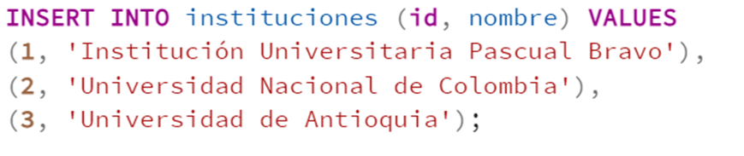

**7. Utilización de consultas básicas y avanzadas**

* **Consultas básicas:** Obtener todos los estudiantes registrados en un proyecto integrador:

* **Consultas avanzadas:** Mostrar las evaluaciones de cada proyecto integrador junto con el evaluador:

**8. Utilización de vistas para realizar consultas**

Las vistas simplifican la consulta frecuente de datos específicos.

Ejemplo para consultar detalles simplificados de proyectos integradores:





**9. Conclusión**

Este manual proporciona instrucciones claras y específicas para la implementación efectiva y el uso práctico de la base de datos enfocada especialmente en los Proyectos Integradores de Aula (PIA), facilitando tanto a docentes como estudiantes el manejo organizado y eficiente de los datos académicos.